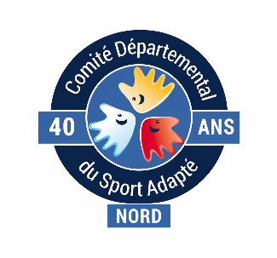

Journée Olympiades

Mesdames, Messieurs,
Le Comité Départemental Sport Adapté Nord vous propose de participer aux Olympiades qui se déroulera le :

21 Juillet 2026
Lieu : salle Rita Gerard 59200 Tourcoing

Cette manifestation est ouverte aux jeunes et aux adultes, licenciés FFSA compétitifs 2025/2026 ainsi qu'aux personnes ne disposant pas d'une licence FFSA.

Aucune inscription ne sera prise en compte après le 17 juillet 2026

CONSIGNES PARTICULIÈRES SUR LE CHAMPIONNAT :
- . Tenue de sport Obligatoire
- . Gourde d’eau et chaussure de sport
- . Repas du midi à votre charge

Fiche d'inscription
A retourner avant le : 17 juillet 2026

A renvoyer à cdsa59@sportadapte.fr

Association : ………………………………………….
N° d'affiliation : ………………………………………….
Nom du responsable : ………………………………………….
Téléphone : ………………………………………….
Mail : ……………………………………….…

 | Nom /prénom | Etablissement | Numéro de  Licence FFSA si licence | Sexe | Date de naissance
1
2
3
4
5
6
7
8
9
10
11
12

Si nécessaire :
Renseignements et inscriptions :
Portable : ___________________________
Mail : ____________________________



